LAPORAN KEGIATAN PENGERJAAN UJI KOMPETENSI KEJURUAN SMK MAHARDHIKA BATUJAJAR

TAHUN PELAJARAN 2025 - 2026
Disusun untuk Memenuhi Persyaratan Kelulusan Tahun Pelajaran 2025/2026

Disusun oleh:
Yudi Kurniawan NIS. 2324.10.380

PROGRAM KEAHLIAN PENGEMBANGAN PERANGKAT LUNAK DAN GIM
KOMPETENSI KEAHLIAN REKAYASA PERANGKAT LUNAK
SMK MAHARDIKA BATUJAJAR
2025 / 2026

LAPORAN PENGERJAAN UJI KOMPETENSI KEJURUAN SMK MAHARDHIKA BATUJAJAR
TAHUN PELAJARAN 2023-2024

KOMPETENSI KEAHLIAN : Rekayasa Perangkat Lunak KELAS : XII RPL 1
NAMA LENGKAP : Yudi Kurniawan
NIS : 2324.10.380
PAKET SOAL : P2
JENIS APLIKASI : Web
ALOKASI WAKTU : 24 jam

- PENJADWALAN KEGIATAN

Kegiatan |  | M - 1 |  | M - 2 |  |  | M - 3 |  |  | M - 3 |  |  |  | M - 4 |  |  | M - 5
No |  | 1 | 2 | 3 | 4 | 5 | 6 | 7 | 8 | 9 | 10 | 11 | 12 |  | 13 | 14 | 15 | 16 | 17
1 | Analisis soal
2 | Perancangan alur sistem
3 | Perancangan UI/UX
4 | Perancangan DB
5 | Implementasi DB
6 | Implementasi UI/UX
7 | Implementasi kode program
8 | Unggah Github
9 | Pengujian aplikasi
10 | Hosting
11 | Dokumentasi UG
12 | Pemeliharaan

- SPESIFIKASI KOMPUTER YANG DIGUNAKAN
Pembuatan dan pengembangan sistem ini membutuhkan seperangkat komputer dengan spesifikasi tertentu guna mendukung proses pemrograman, pengolahan data, serta pengujian aplikasi, diantaranya;

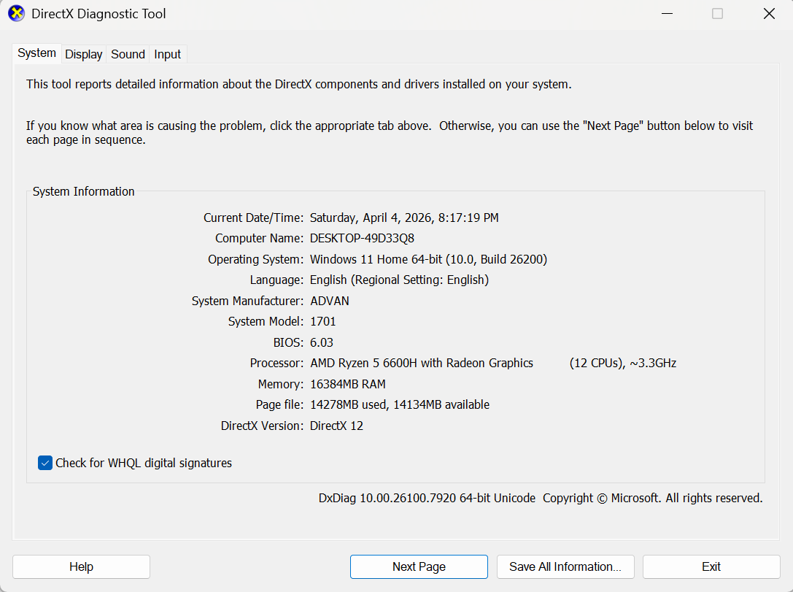

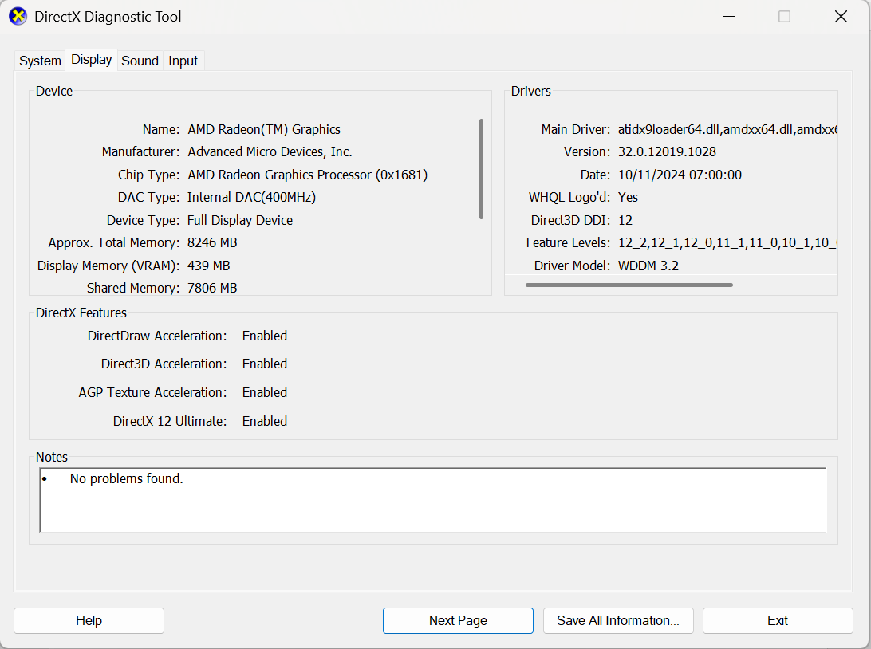

- ESP32 (Pusat Kendali Sistem)

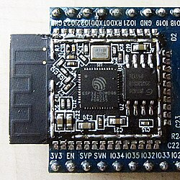
ESP32 adalah mikrokontroler berbasis System on Chip (SoC) yang memiliki kemampuan WiFi dan Bluetooth dalam satu chip. ESP32 digunakan sebagai pusat kendali sistem yang mengatur seluruh perangkat seperti RFID, servo, dan OLED.

- SERVO MOTOR
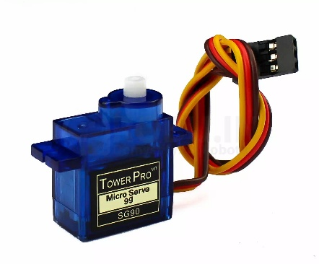
Servo motor adalah motor listrik yang dapat dikontrol sudut putarnya secara presisi, biasanya antara 0° hingga 180°.

- RFID (Radio Frequency Identification)
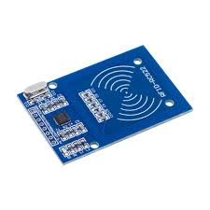
RFID adalah teknologi identifikasi menggunakan gelombang radio tanpa kontak fisik.

- OLED Display
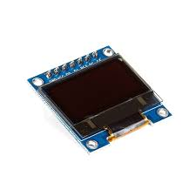
OLED adalah layar kecil yang digunakan untuk menampilkan teks, angka, dan grafik.

- PERSIAPKAN PERANGKAT LUNAK
Pembuatan aplikasi perangkat bergerak membutuhkan beberapa perangkat lunak, diantaranya;
- Visual Studio Code

Visual Studio Code digunakan sebagai kode editor untuk HTML, PHP, CSS, JS dalam pembuatan website.

- Astah

Astah Peyusun gunakan sebagai perancangan awal untuk basis data, struktur web dalam bentuk diagram.

- Balsamiq

Balsamiq digunakan untuk membuat mockup tampilan awal aplikasi sebelum diimplementasikan kedalam program.

- Xampp

XAMPP menyediakan lingkungan pengembangan yang lengkap untuk membuat website, termasuk Apache, MySQL, PHP, dan Perl.

- PERANCANGAN ALGORITMA APLIKASI
- Activity Diagram Login

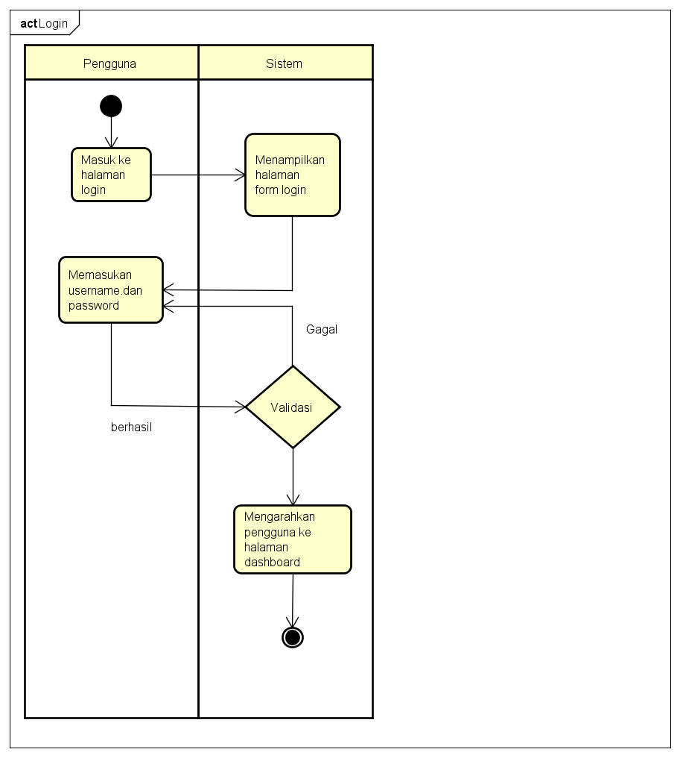

- Activity Diagram Checkin
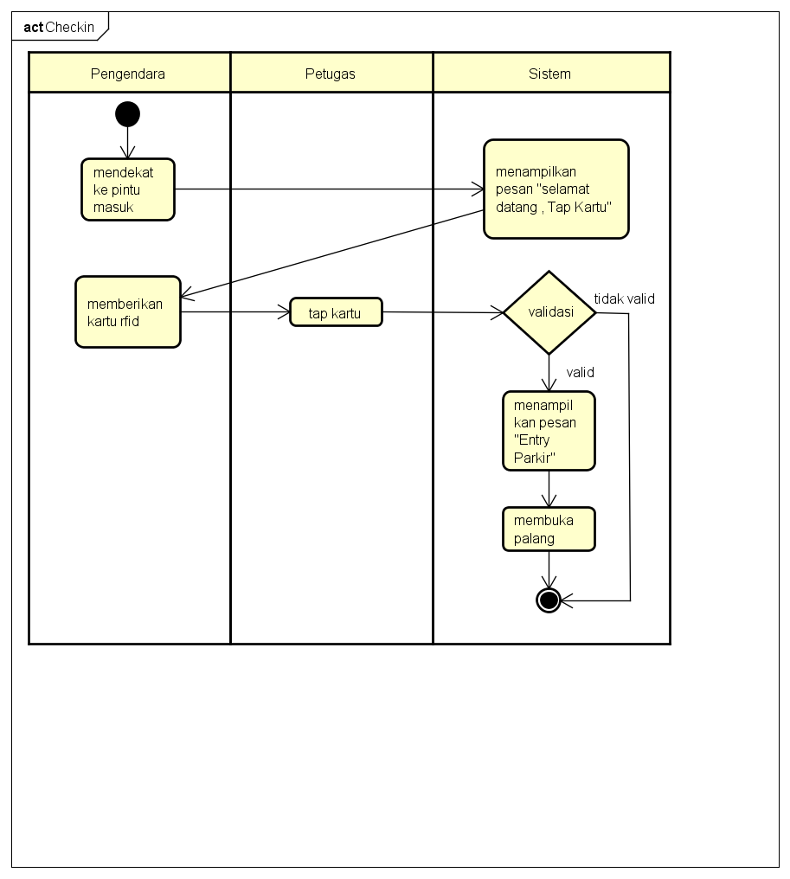

- Activity Diagram Checkout
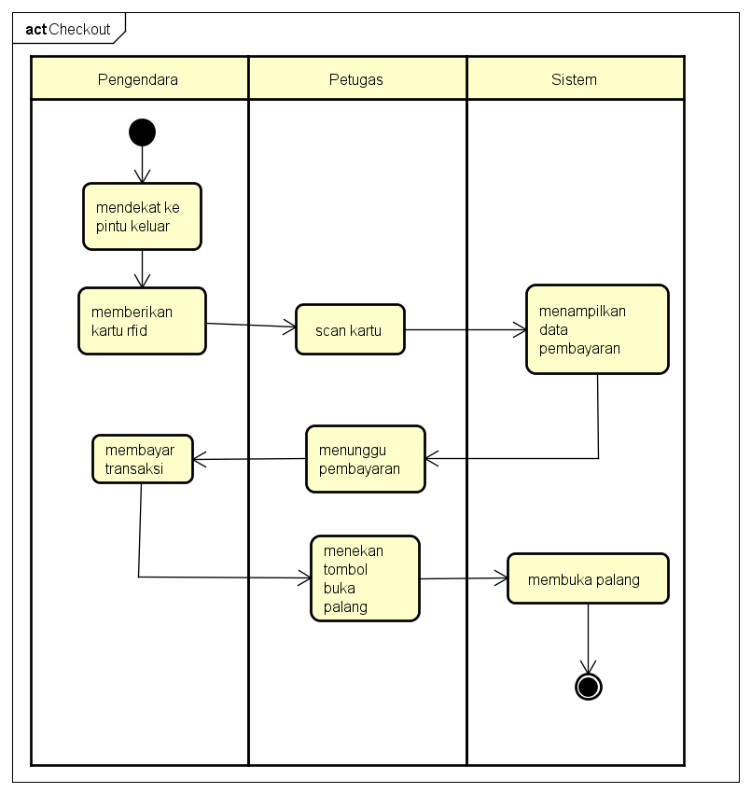

- Activity Diagram Cetak Struk
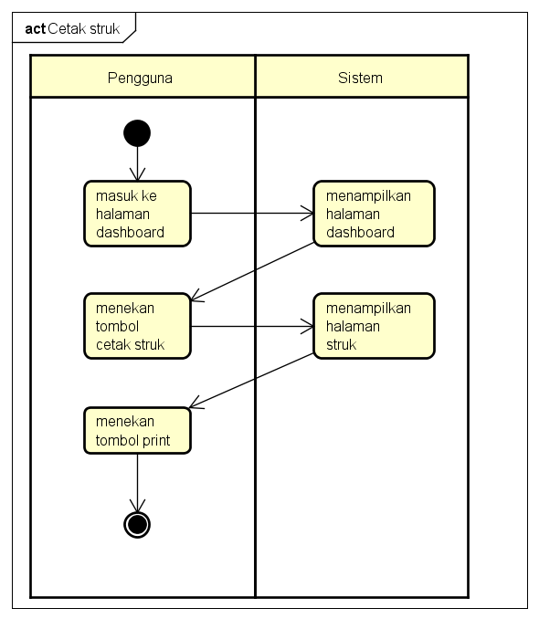

- Activity Diagram Rekap Transaksi
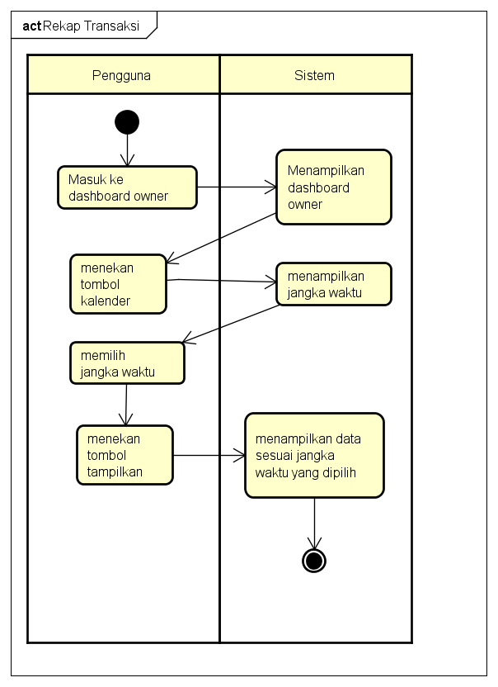

- Activity Diagram Logout
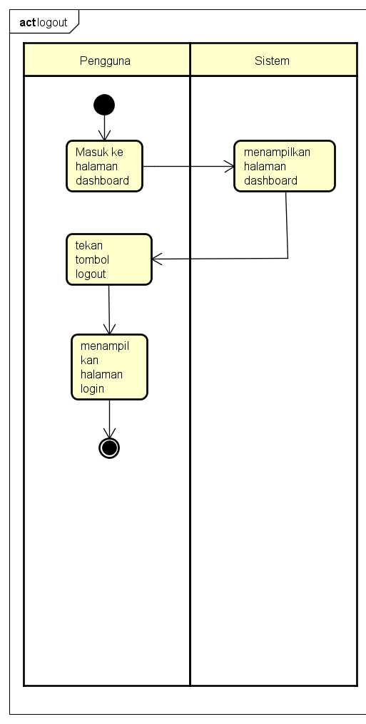

- Sequence Diagram Login

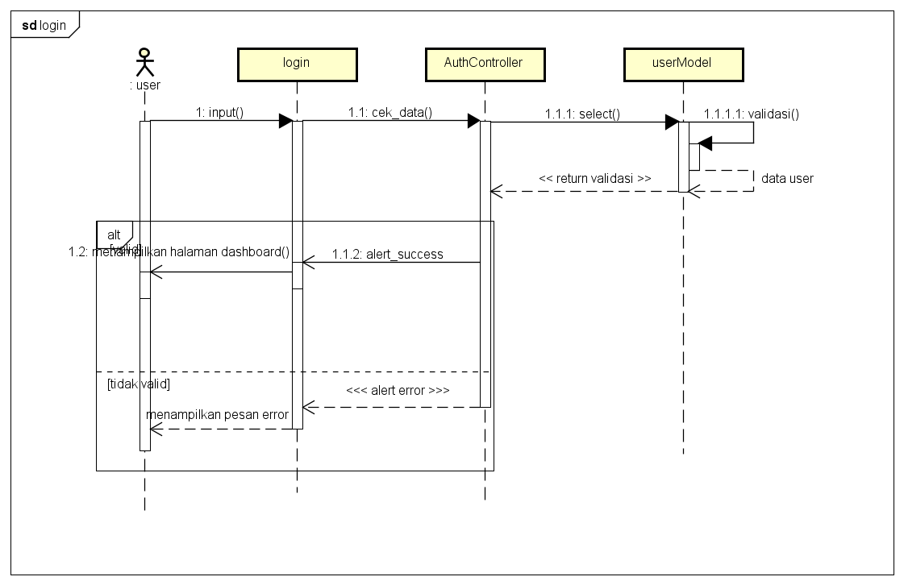

- Sequence Diagram Logout
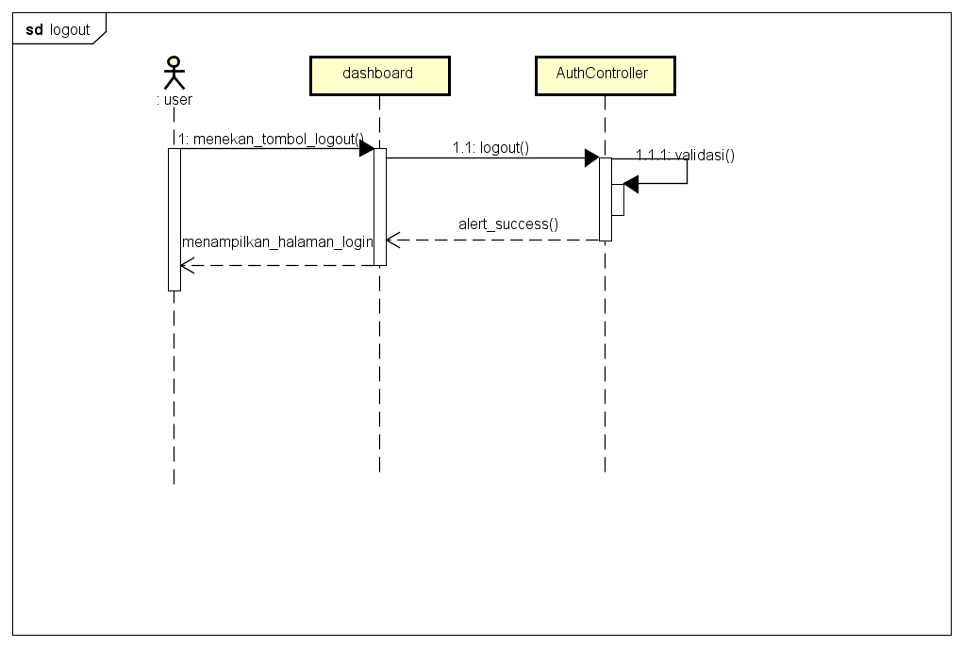

- Sequence diagram Check-in
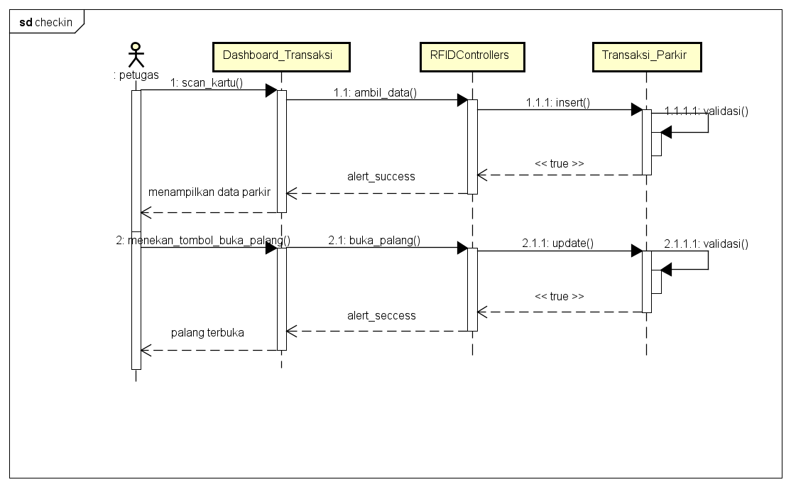
- Sequence diagram Check-out
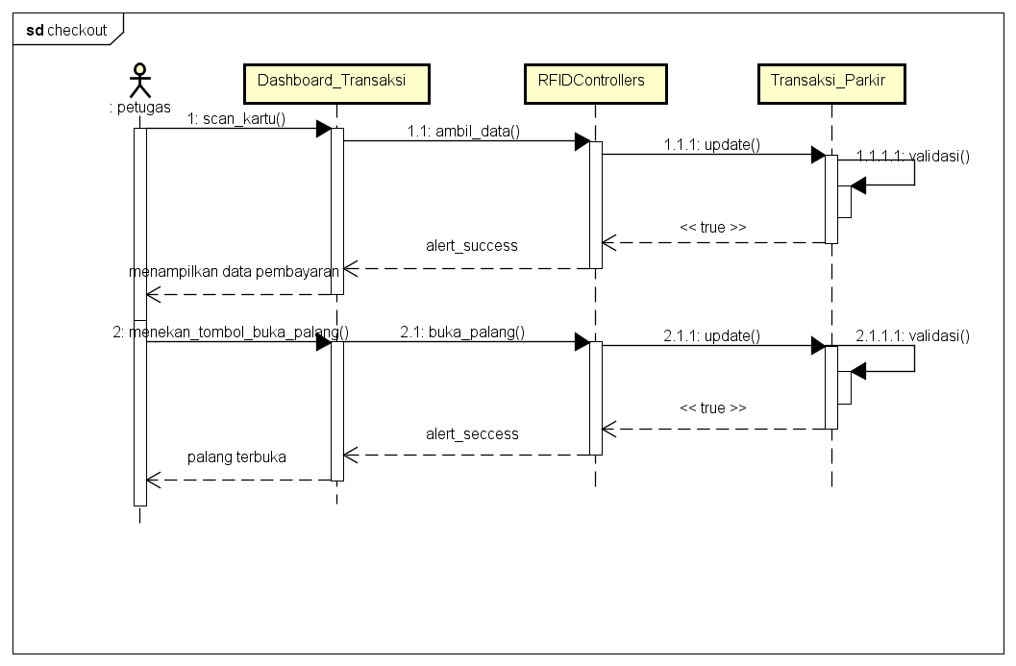

- Sequence diagram history
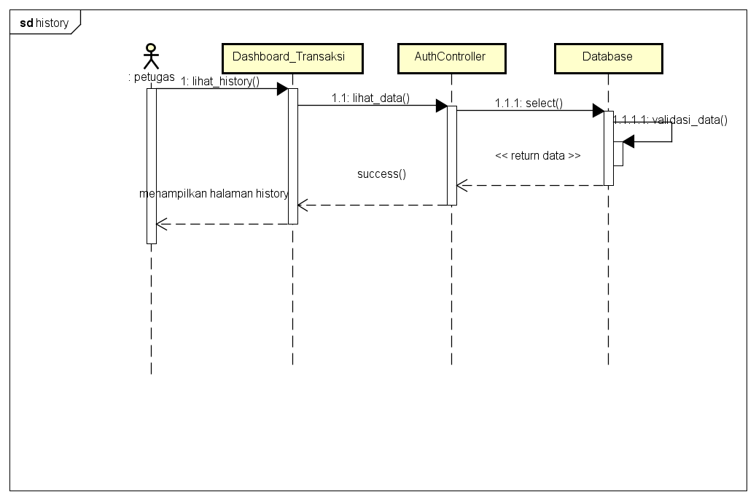
- Use Case Diagram
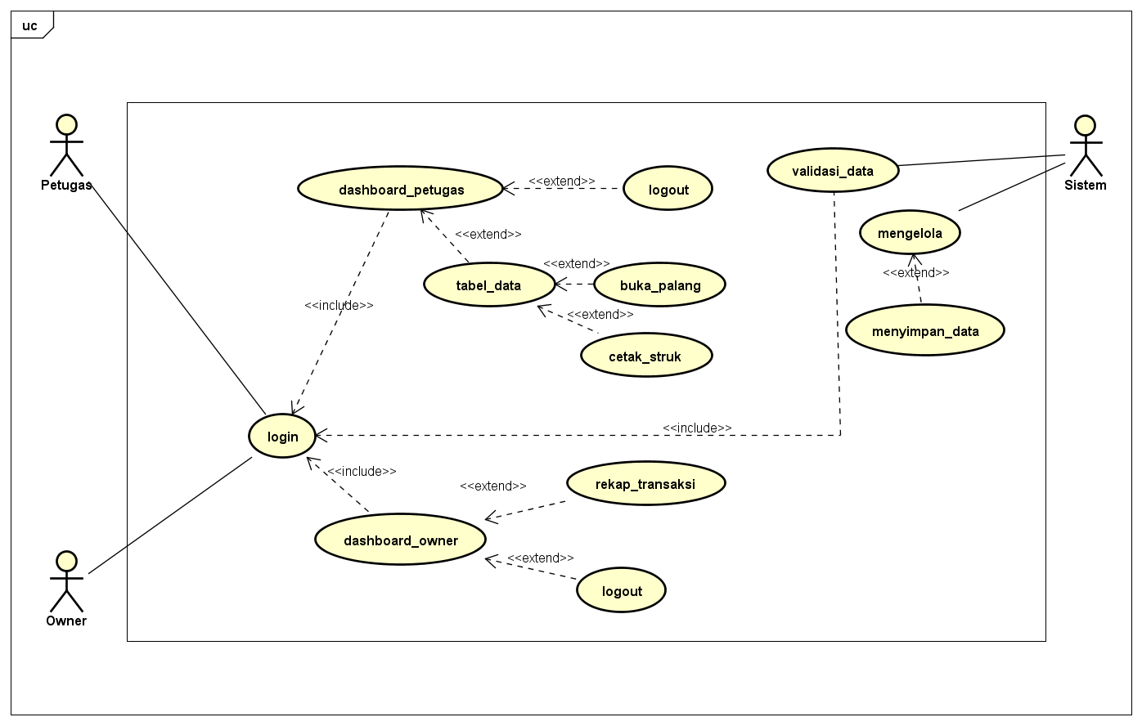

- Scenario Use Case
Name : Login
Ide : UC001
Description : Masuk ke akun pengguna
Actors : User

Main Course
Aksi Pengguna | Reaksi Sistem
- Memasuki halaman login
 | - Menampilkan halaman form login
- Memasukkan username dan password
 | - Validasi username dan password apakah sudah terdaftar sebelumnya dan benar
 | - Membawa pengguna ke halaman dashboard dan menampilkan notifikasi “Login telah berhasil“ dihalaman dashboard”

Name : Logout
Ide : UC002
Description : Keluar dari akun pengguna
Actors : User

Main Course
Aksi Pengguna | Reaksi Sistem
- Memasuki halaman dashboard
 | - Menampilkan halaman dashboard
- Menekan tombol logout
 | - Mengalihkan ke halaman login

Name : Checkin
Ide : UC003
Description : Entry transaksi parkir
Actors : Petugas

Main Course
Aksi Pengguna | Reaksi Sistem
- Memasuki halaman dashboard
 | - Menampilkan halaman dashboard
- Scan kartu
 | - Membuka palang

Name : Checkout
Ide : UC004
Description : Exit transaksi parkir
Actors : Petugas

Main Course
Aksi Pengguna | Reaksi Sistem
- Memasuki halaman dashboard
 | - Menampilkan halaman dashboard
- Scan kartu
 | - Menampilkan data pembayaran
- Menunggu pembayaran
 | - Menampilkan pesan “pembayaran berhasil”
- Menekan tombol buka palang
 | - Membuka palang

Name : Cetak Struk
Ide : UC005
Description : Mencetak bukti transaksi
Actors : Petugas

Main Course
Aksi Pengguna | Reaksi Sistem
- Memasuki halaman dashboard
 | - Menampilkan halaman dashboard
- Scan kartu
 | - Menampilkan data pembayaran
- Menekan tombol cetak struk
 | - Menampilkan halaman cetak struk
- Menekan tombol print

Name : Rekap Transaksi
Ide : UC005
Description : Merekap transaksi selama waktu tertentu
Actors : Owner

Main Course
Aksi Pengguna | Reaksi Sistem
- Memasuki halaman dashboard
 | - Menampilkan halaman dashboard
- Menekan tombol kalender
 | - Menampilkan jangka waktu
- Memilih jangka waktu tertentu
- Menekan tombol tampilkan
 | - Menampilkan data sesuai jangka waktu yang dipilih

- PERANCANGAN BASIS DATA
- Class diagram
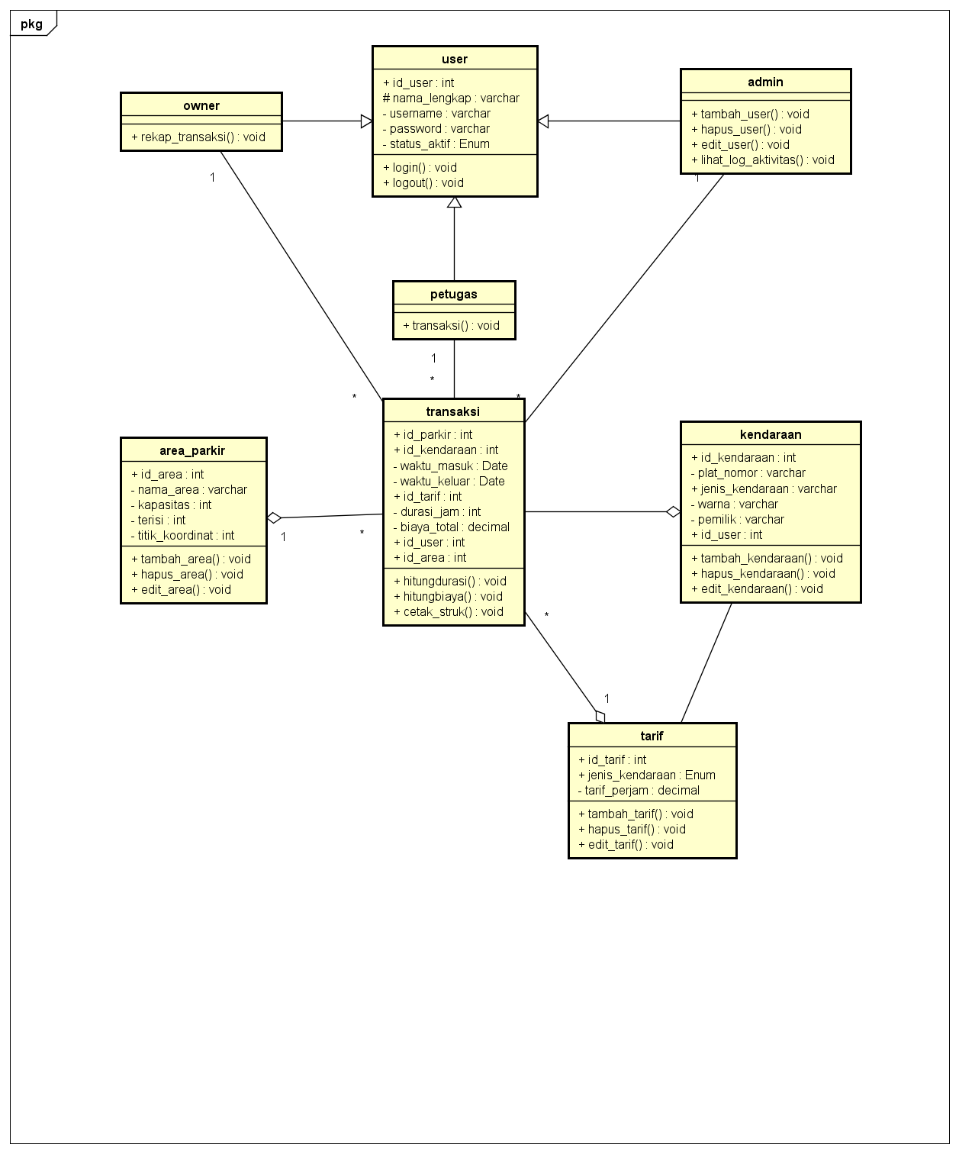

- DUMMY DATA
- Users
id | username | password | role
1 | petugas | 12345 | petugas
2 | owner | Owner123 | owner

- Transaksi
id | uid | checkin_time | checkout_time | fee | status
1 | RFID001 | 2026-02-12 10:21:46 | 2026-02-12 04:22:06 | 5000 | DONE

- PEMBUATAN BASIS DATA]
- Users
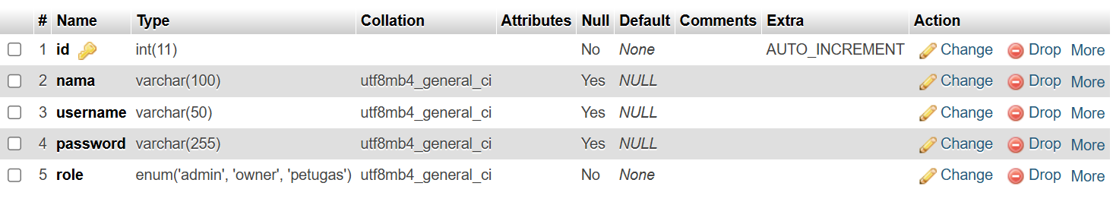
- Transaksi

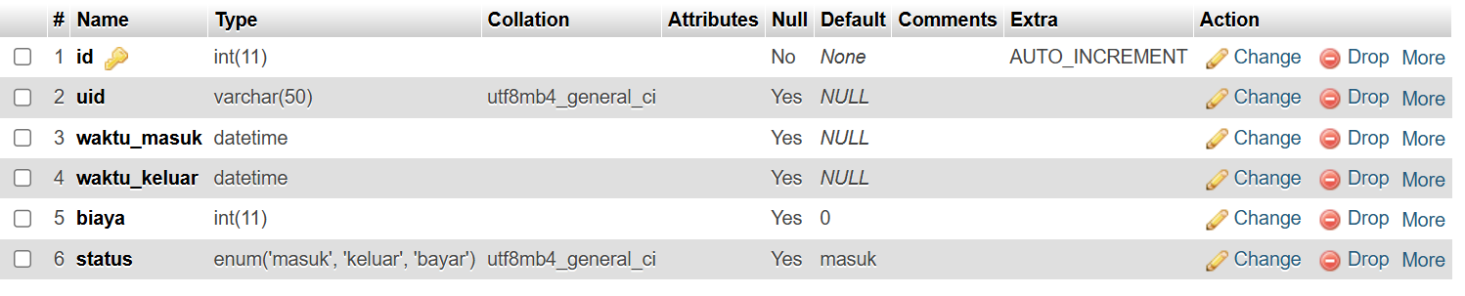

- PERANCANGAN TAMPILAN ANTARMUKA (UI)
- Login

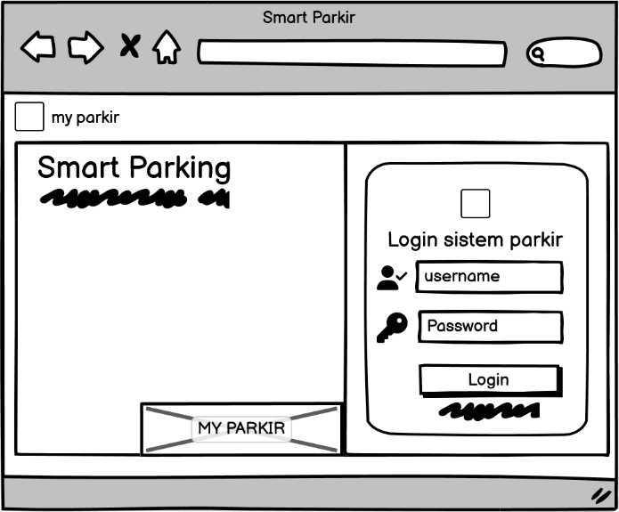

- Dashboard Petugas
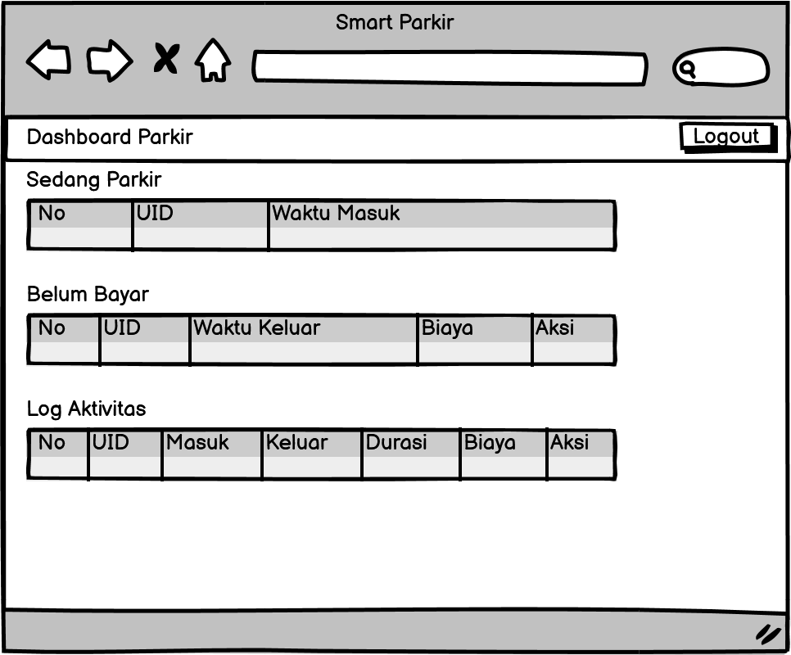

- Dashboard Owner
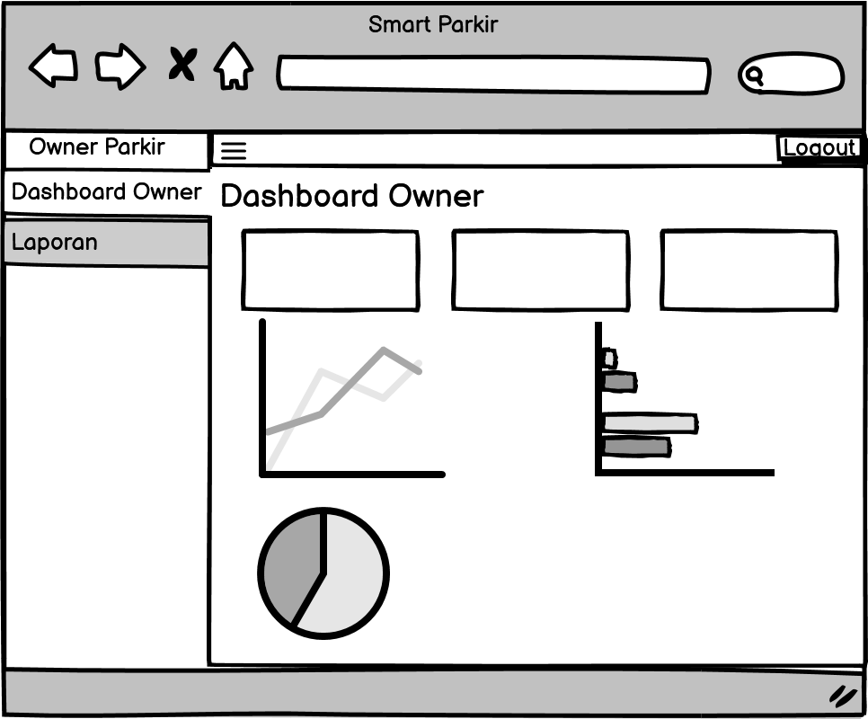

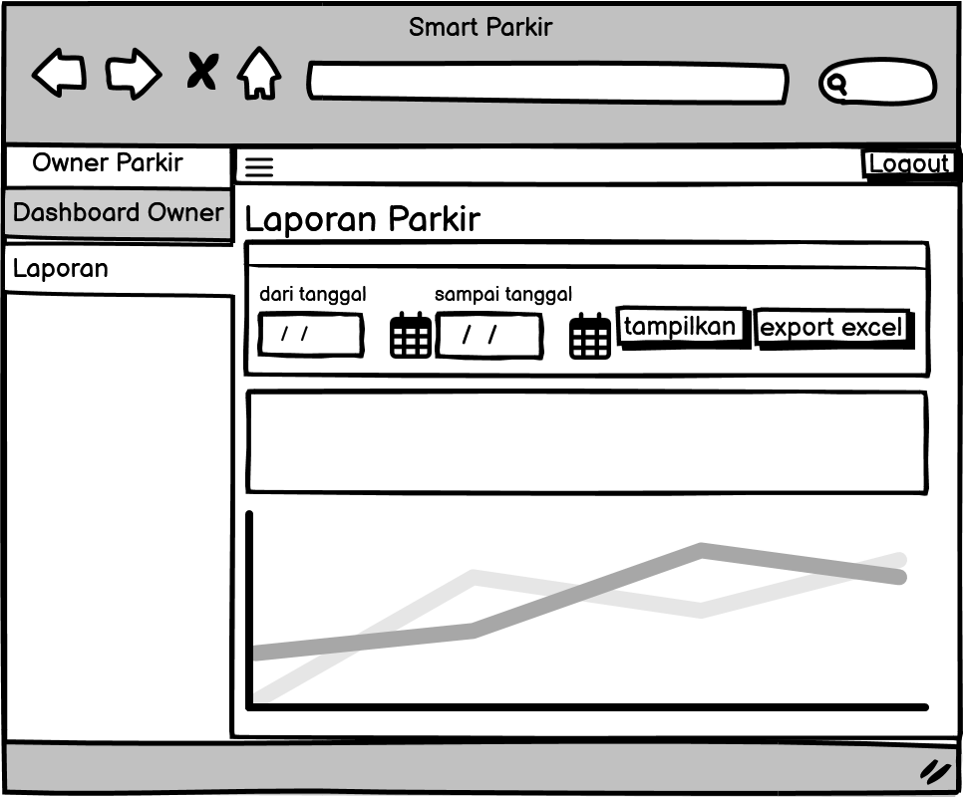

- UJI COBA

Nama : Yudi Kurniawan
Email : Yudi4156@gmail.com
No. HP : 08814536335
Version : 1.0.0

No | Module name | Pre- condition | Test Case | Test Scenario | Expected Result | Actual Result
1 | login | User sudah terdaftar tetapi belum masuk aplikasi | Semua field pada form login tidak diisi | - Masuk ke dalam website dengan keadaan sudah memiliki akun  - Menampilkan beranda login  - Menampilkan tampilan form login  - Kosongkan field username dan password klik tombol “login” | Muncul notifikasi “Please fill out this field” dengan menunjukan username dan password yang kosong | 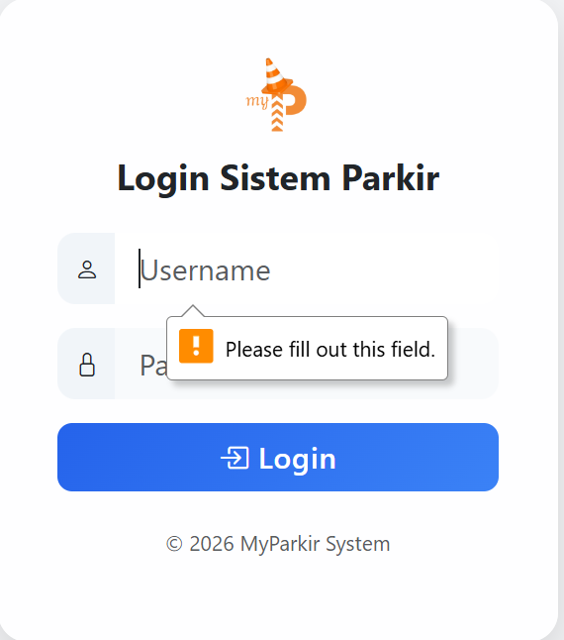  PASS
2 |  |  | Field username diisi tanpa mengisi password | - Masuk ke dalam website dengan keadaan sudah memiliki akun  - Menampilkan beranda login  - Menampilkan tampilan form login  - Isi field username sesuai keinginan  - Kosongkan field password  - Klik tombol logiin | Muncul notifikasi “Please fill out this field” dengan menunjukan username dan password yang kosong | 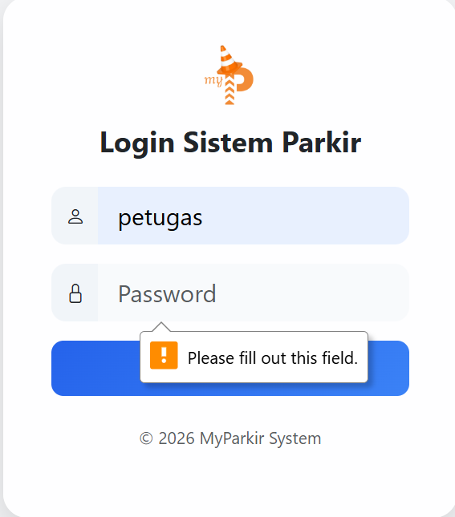  PASS
3 |  |  | semua field diisi | - Masuk ke dalam website dengan keadaan sudah memiliki akun  - Menampilkan beranda login  - Menampilkan tampilan form login  - Isi field username sesuai keinginan  - Klik tombol logiin | Langsung dialihkan ke halaman dashboard dan muncul notifikasi “Login Berhasil” | 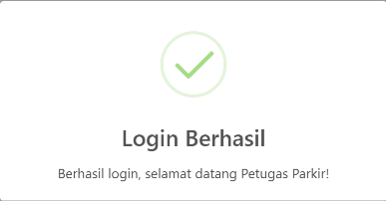  PASS
4 | Logout | Setelah user login ke website | Logout dari website | - Buka halaman dashboard  - Klik tombol logout | Langsung dialihkan ke halaman login | 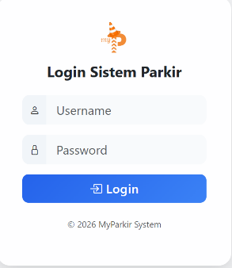  PASS
 | Parkir Masuk | UID RFID valid dan belum parkir | Input kendaraan masuk | - User scan RFID saat masuk area parkir | Sistem menyimpan data waktu masuk dan status parkir masuk | 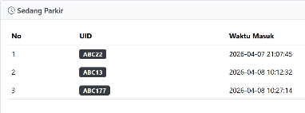  PASS
6 | Parkir Keluar | Kendaraan sudah terdaftar masuk | Proses keluar parkir | - User scan RFID saat keluar | Sistem menampilkan data parkir dan waktu keluar | 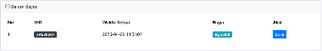  PASS

- KODE
- mqtt.php
<?php

return [

'broker' => 'ebe5044e04d74868bc1606190afba340.s1.eu.hivemq.cloud',
'port' => 8883,

'username' => 'youdie',
'password' => 'Yudislebew17',

'client_id' => 'parkir-server-' . uniqid(),

'prefix' => 'parking/yudi',

// RFID INPUT
'topic_rfid_entry' => 'entry/rfid',
'topic_rfid_exit' => 'exit/rfid',

// OUTPUT KE ESP32
'topic_oled' => 'oled',
'topic_entry_servo' => 'entry/servo',
'topic_exit_servo' => 'exit/servo'

];

- mqtt_listener.php
\ <?php

require __DIR__ . '/../vendor/autoload.php';
require __DIR__ . '/../config/database.php';

use PhpMqtt\Client\MqttClient;
use PhpMqtt\Client\ConnectionSettings;

$config = require __DIR__ . '/../config/mqtt.php';

$mqtt = new MqttClient(
$config['broker'],
$config['port'],
$config['client_id']
);

$connectionSettings = (new ConnectionSettings)
->setUsername($config['username'])
->setPassword($config['password'])
->setUseTls(true);

$mqtt->connect($connectionSettings, true);

$topicEntry = $config['prefix'].'/'.$config['topic_rfid_entry'];
$topicExit = $config['prefix'].'/'.$config['topic_rfid_exit'];
echo "MQTT RUNNING...\n";
$mqtt->subscribe($topicEntry, function ($topic, $message) use ($mqtt, $conn, $config) {

$uid = trim($message);

echo "ENTRY RFID: $uid\n";

$cek = mysqli_query($conn,"
SELECT * FROM parkir
WHERE uid='$uid'
AND status='masuk'
AND waktu_keluar IS NULL
LIMIT 1
");

if(mysqli_num_rows($cek) > 0){

echo "SUDAH MASUK (DENY)\n";

$mqtt->publish($config['prefix'].'/'.$config['topic_entry_servo'], 'DENY', 0);
$mqtt->publish($config['prefix'].'/'.$config['topic_oled'], 'SUDAH MASUK', 0);
return;
}

mysqli_query($conn,"
INSERT INTO parkir(uid,waktu_masuk,status)
VALUES('$uid',NOW(),'masuk')
");

echo "ENTRY OPEN\n";

$mqtt->publish($config['prefix'].'/'.$config['topic_entry_servo'], 'OPEN', 0);
$mqtt->publish($config['prefix'].'/'.$config['topic_oled'], 'ENTRY OPEN', 0);
}, 0);
$mqtt->subscribe($topicExit, function ($topic, $message) use ($mqtt, $conn, $config) {

$uid = trim($message);
$cek = mysqli_query($conn,"
SELECT * FROM parkir
WHERE uid='$uid'
AND status='masuk'
AND waktu_keluar IS NULL
LIMIT 1
");

if(mysqli_num_rows($cek) == 0){

$mqtt->publish($config['prefix'].'/'.$config['topic_exit_servo'], 'DENY', 0);
$mqtt->publish($config['prefix'].'/'.$config['topic_oled'], 'DITOLAK', 0);
return;
}
$data = mysqli_fetch_assoc($cek);
$masuk = strtotime($data['waktu_masuk']);
$sekarang = time();

$jam = ceil(($sekarang - $masuk) / 3600);
if($jam < 1) $jam = 1;

$biaya = $jam * 5000;

// update jadi status keluar (belum bayar)
mysqli_query($conn,"
UPDATE parkir
SET
status='keluar',
waktu_keluar=NOW(),
biaya='$biaya'
WHERE id='".$data['id']."'
");
echo "MENUNGGU PEMBAYARAN\n";
$mqtt->publish($config['prefix'].'/'.$config['topic_oled'], 'SILAHKAN BAYAR', 0);

}, 0);
$mqtt->loop(true);

- UPLOAD WEB KE GITHUB
https://github.com/Keylieea/Smarth-Parkir


- REVISI

